Dokumentacja projektu „Charity App”

Uczelnia: Uniwersytet Jagielloński w Krakowie

Wydział: FAIS

Kierunek: Informatyka stosowana

Stopień/Rok: II/2

Przedmiot: Zaawansowane Interfejsy Graficzne

Prowadzący: dr inż. Adam Górski

Wykonujący:  
Manuela Markowska,  
Mariusz Niwiński,  
Jakub Nowobilski,  
Piotr Stokłosa

1. **Dokumentacja biznesowa**

**CharityApp** jest nowoczesną aplikacją internetową zaprojektowaną z myślą o ułatwieniu organizacji i zarządzania celami charytatywnymi, zbiórkami funduszy oraz współpracy z wolontariuszami. Aplikacja ma na celu zorganizowanie oraz uproszczenie procesu wsparcia finansowego dla osób potrzebujących, jak również umożliwienie społeczeństwu angażowanie się w działania na rzecz dobra wspólnego.

Aplikacja wspiera różne role użytkowników: **Super Admin**, **Admin** oraz **Wolontariusz**, które różnią się uprawnieniami i dostępnością do funkcjonalności systemu.

Głównymi funkcjonalnościami aplikacji są:

- Możliwość zarządzania zbiórkami – tworzenie lokalnych adminów i wolontariuszy, śledzenie puszek i rozliczanie ich wartości, śledzenie i przewalutowanie przelewów

- Możliwość zarządzania celami zbiórek – ustawianie, zatwierdzanie i usuwanie celów

**CharityApp** działa na zasadzie organizacji non-profit, której celem jest zbieranie funduszy na cele charytatywne. System nie pobiera opłat za korzystanie z funkcji aplikacji.

1. **Dokumentacja techniczna**
2. **Funkcjonalności aplikacji**

Panel logowania umożliwia na zalogowanie różnym typom użytkowników.

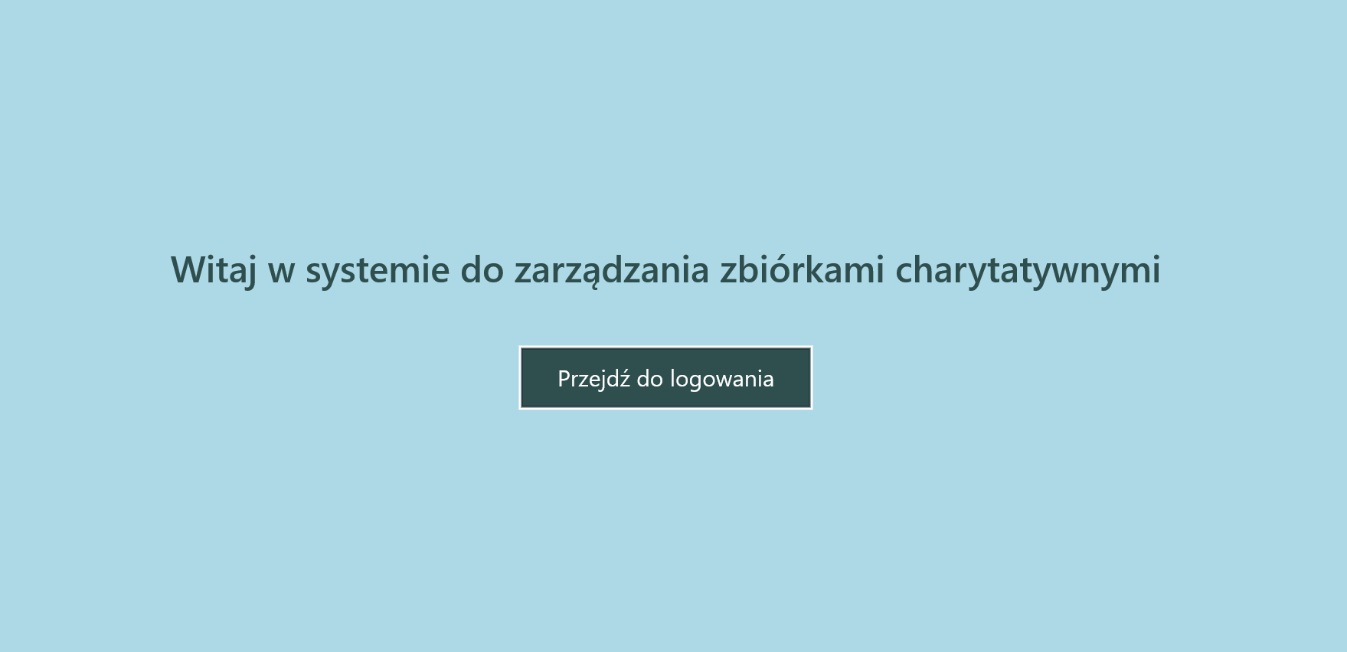  
Funkcjonalności aplikacji różnią się w zależności od uprawnień. Wyróżnione zostały 3 typy użytkowników:

**Wolontariusz  
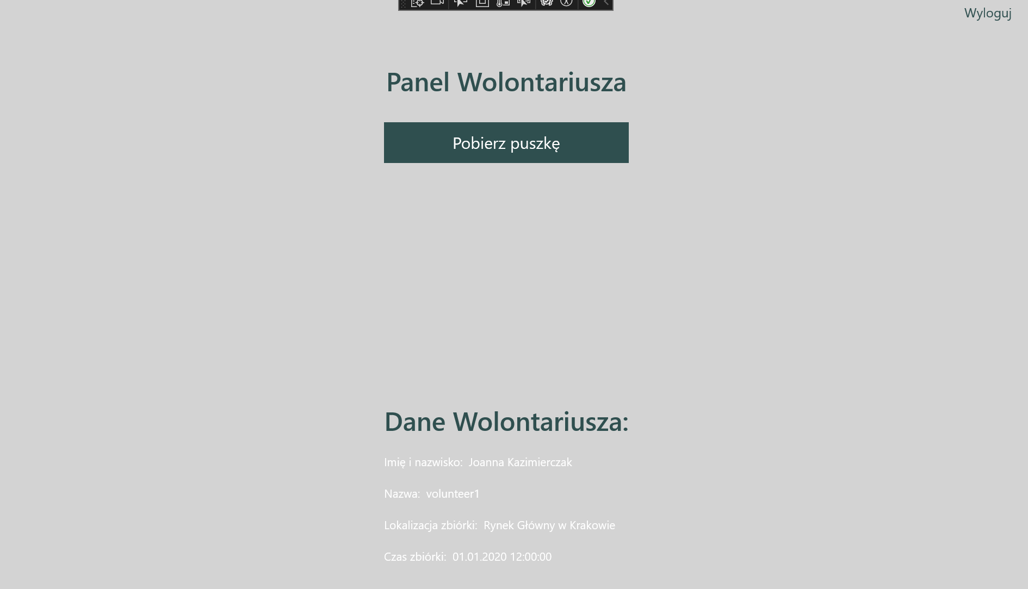**

Użytkownik Wolontariusz posiada nadany login i hasło oraz dokładnie jedną lokalizację w której przeprowadza zbiórkę. Ma możliwość pobrania oraz oddania puszki.  
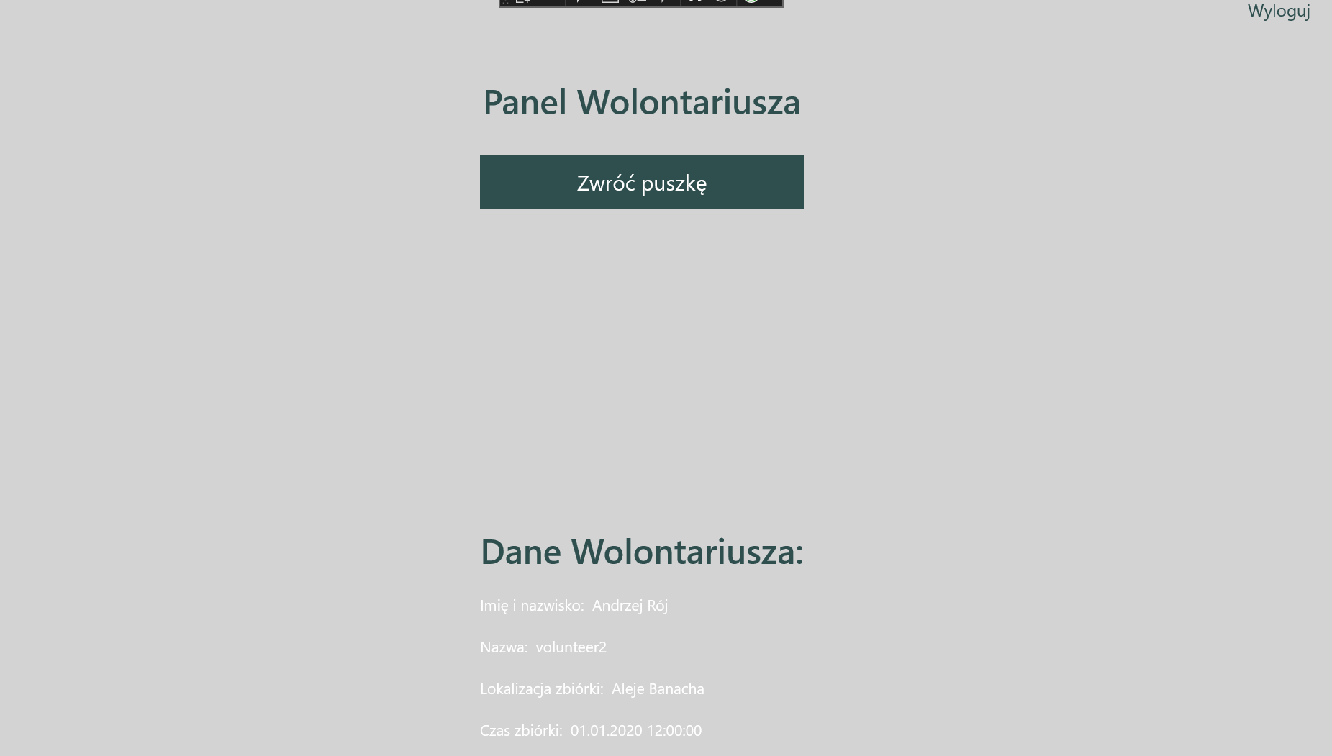

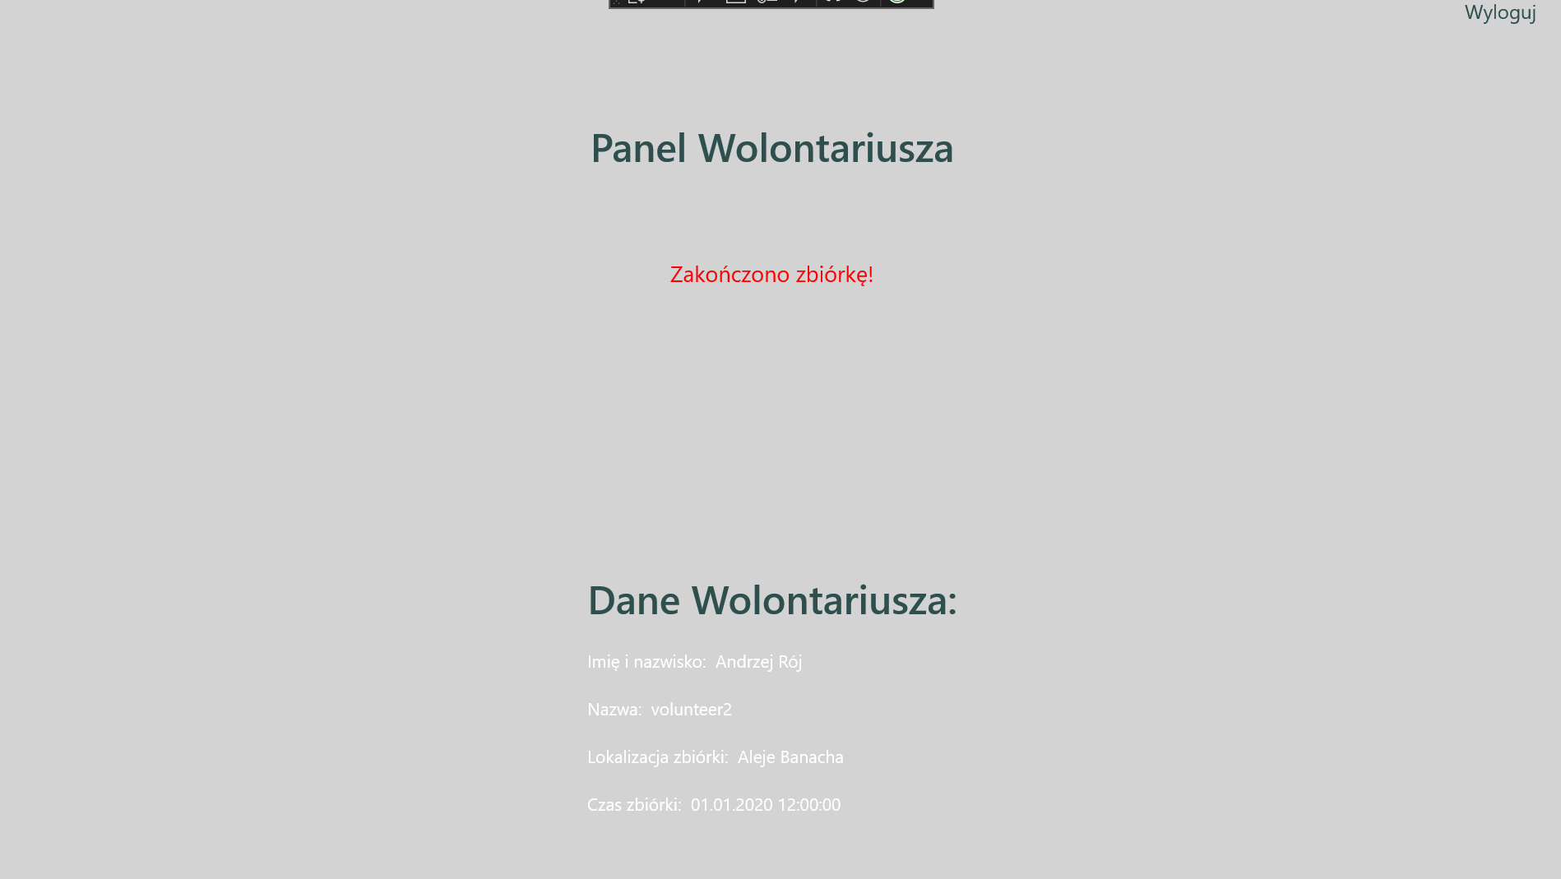

**Admin**

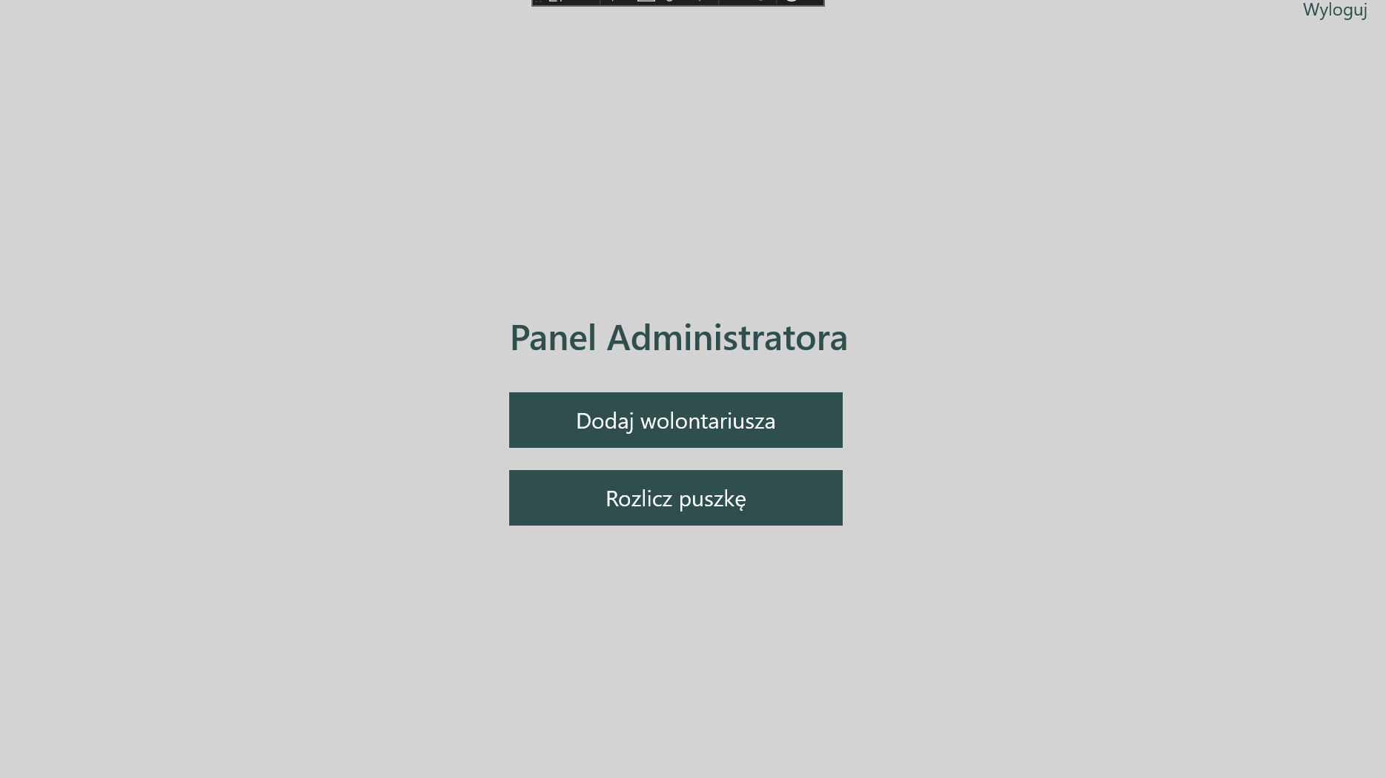

Użytkownik Admin posiada nadany login i hasło. Pełni rolę lokalnego administratora zbiórki– każdy Wolontariusz jest przypisany do Admina. Admin posiada możliwość rozliczania oddanych puszek oraz dodawania nowych Wolontariuszy. **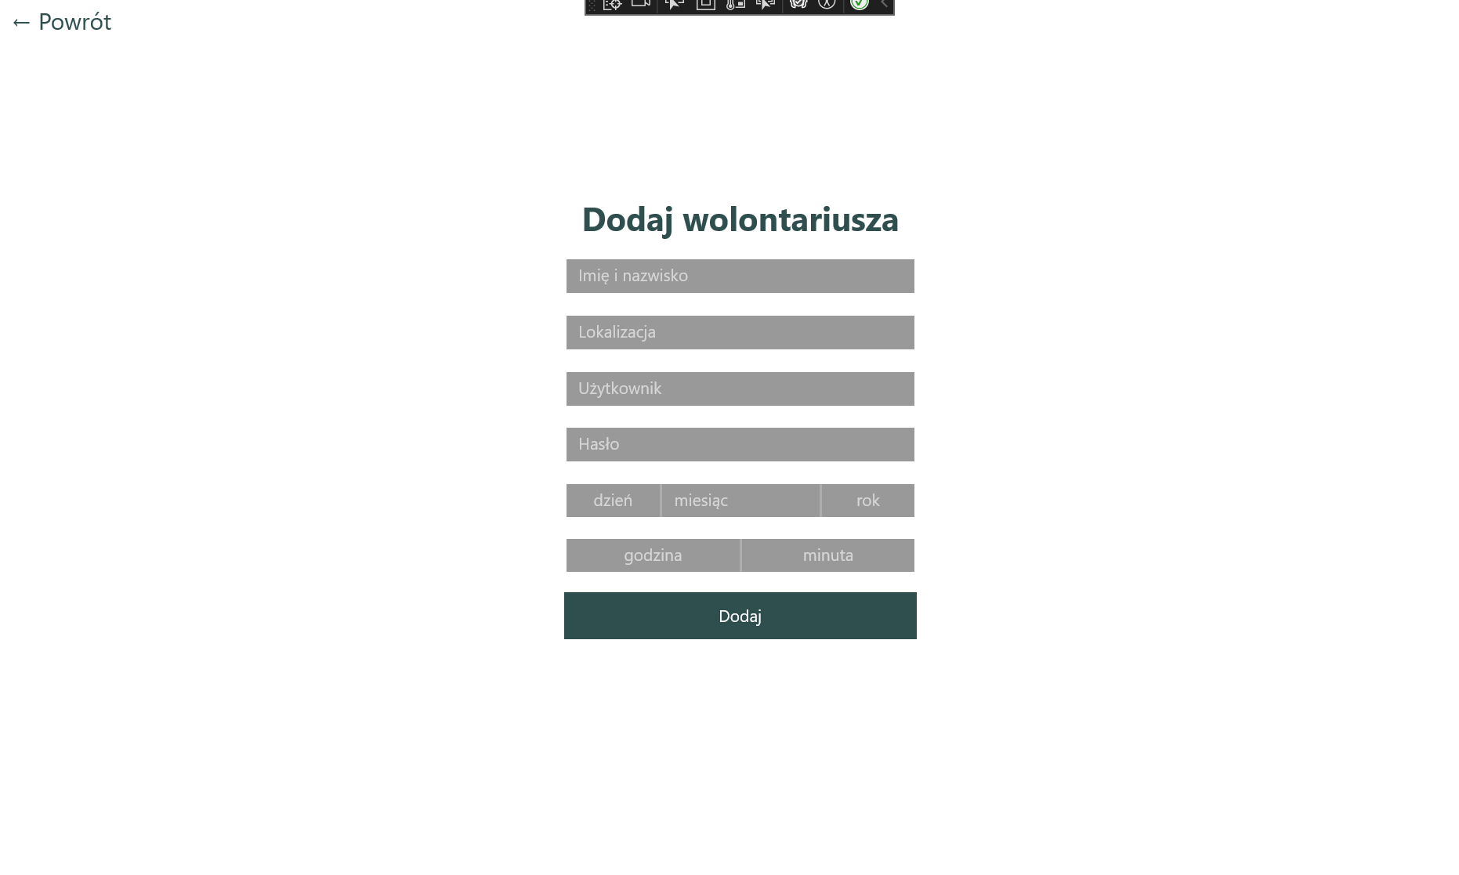  
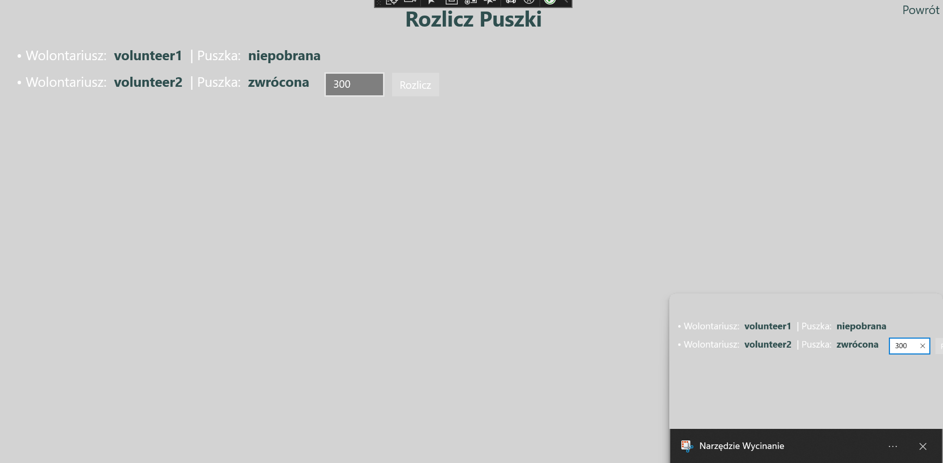  
  
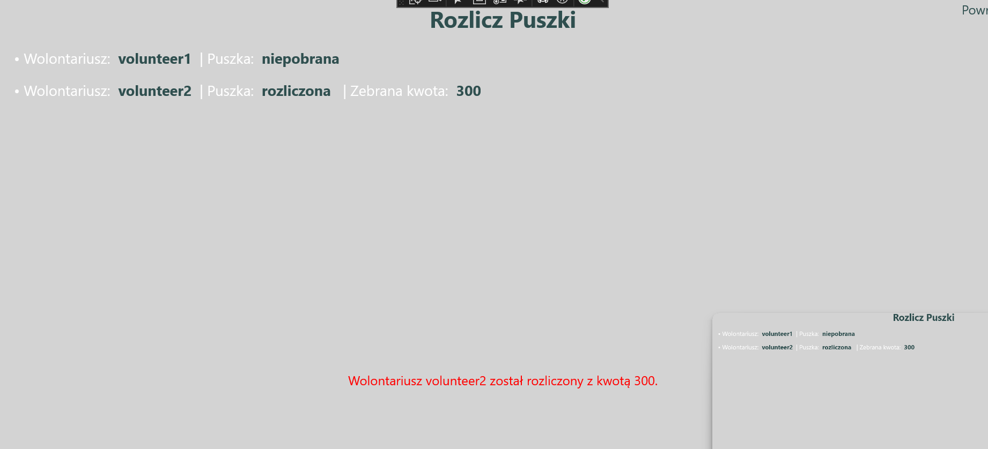**

**SuperAdmin**

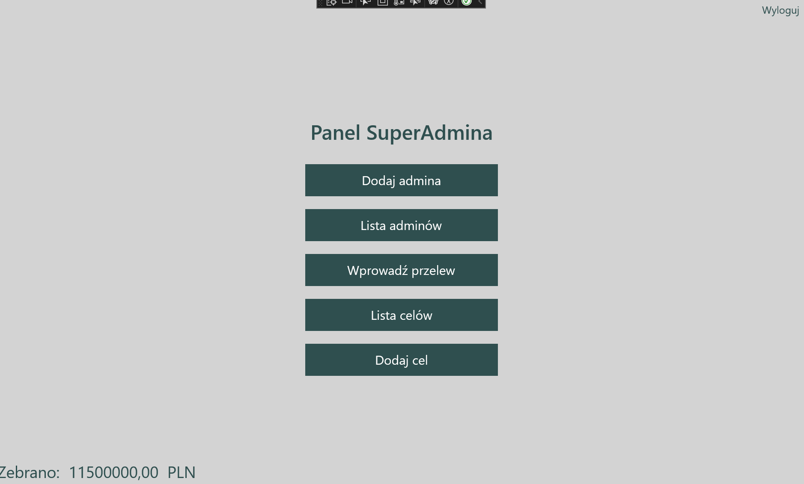

Użytkownik SuperAdmin posiada nadany login i hasło. Jest to główny zarządzający zbiórką. Admin posiada możliwość rozliczania przelewów, dodawania nowych adminów oraz wyznaczania, zatwierdzania, rozliczania i usuwania celów zbiórek.

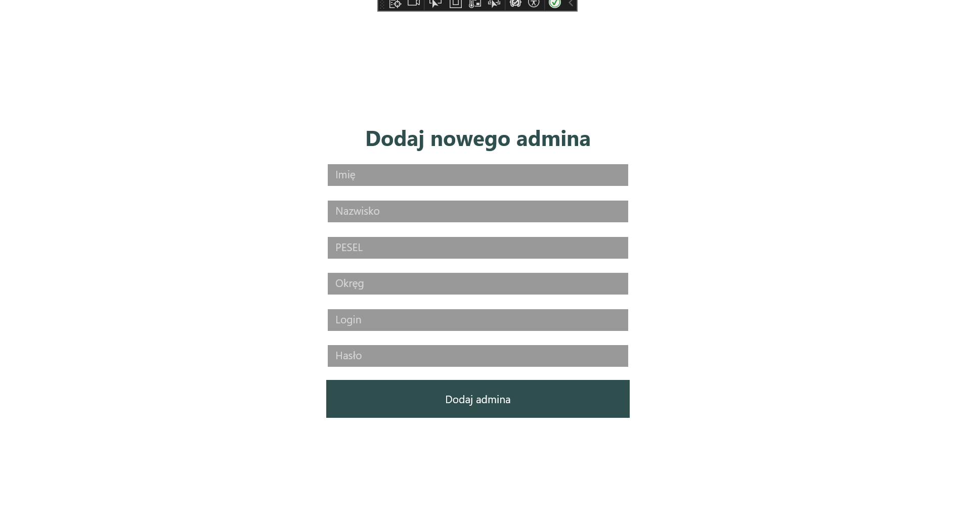

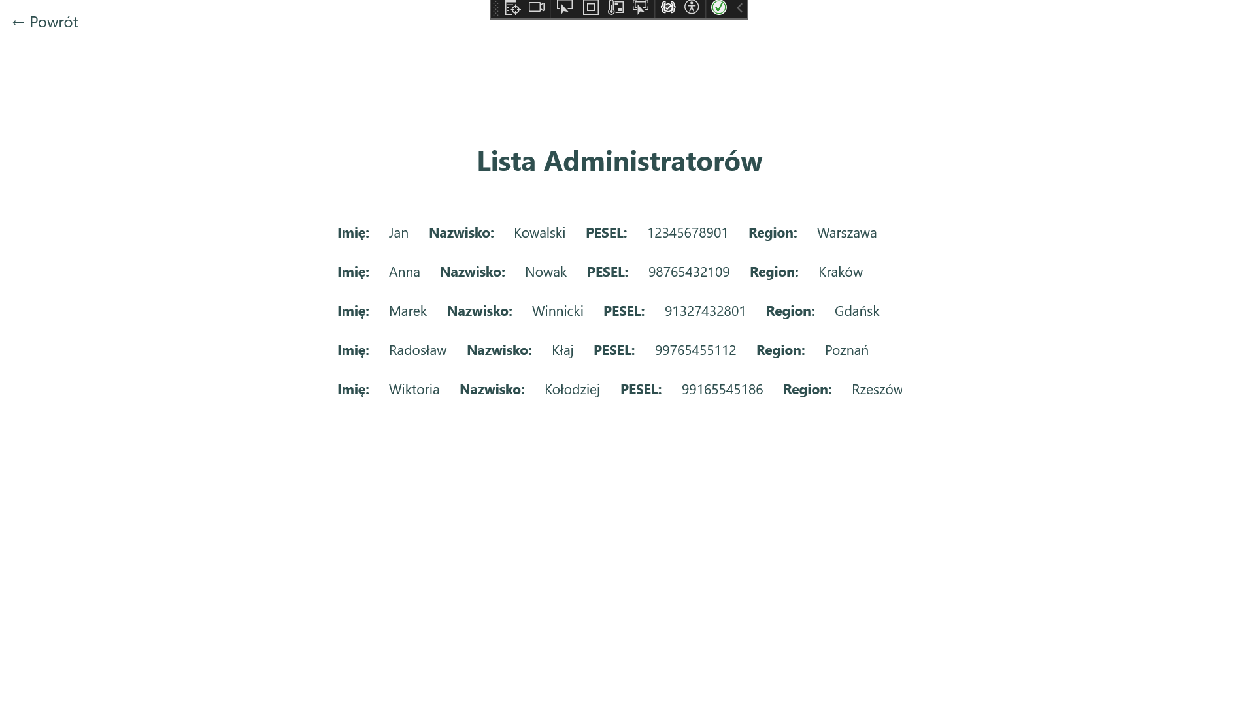

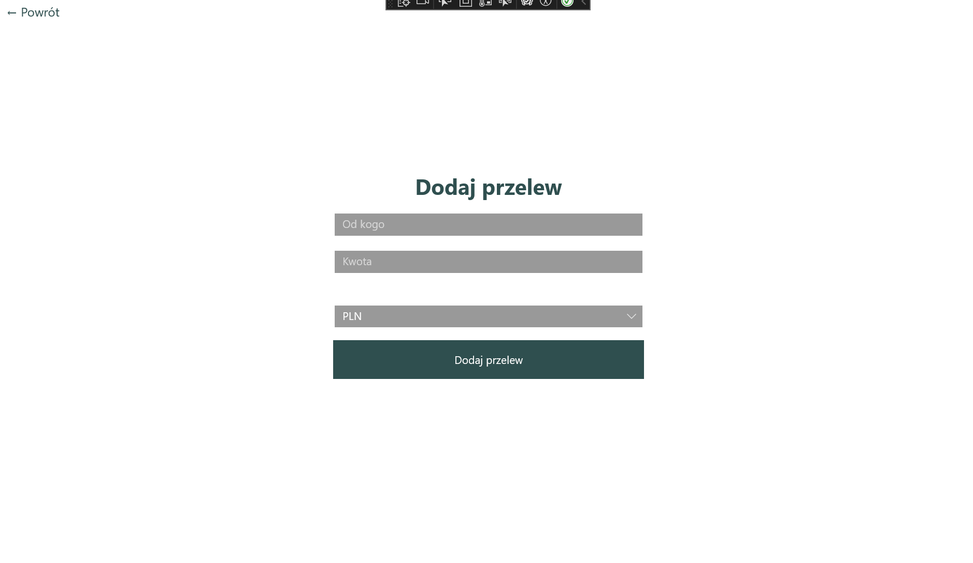

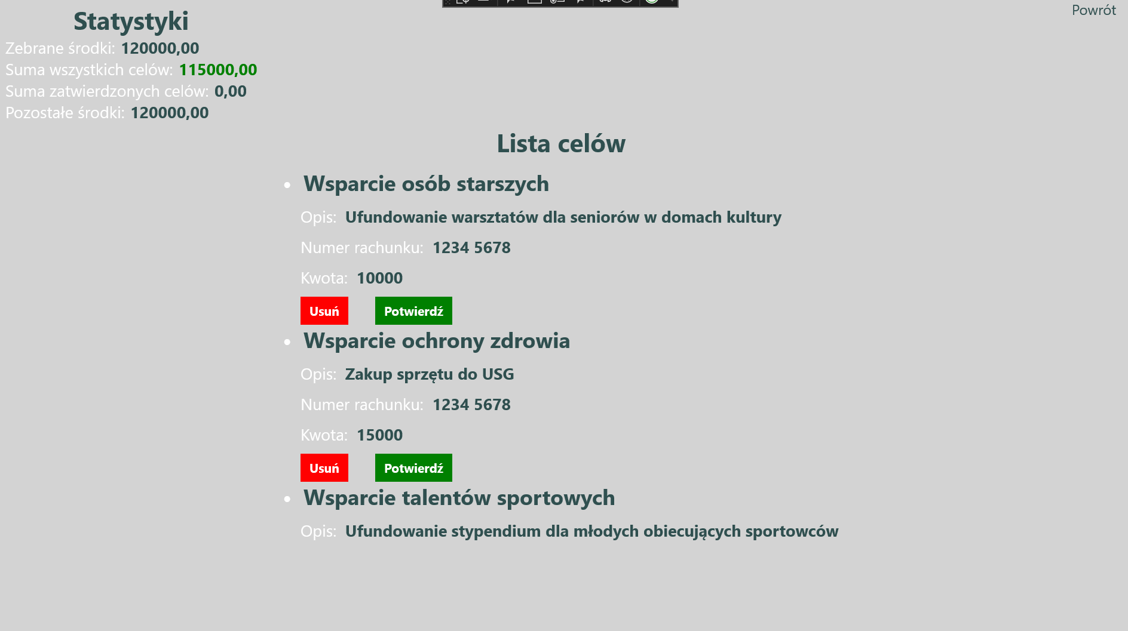

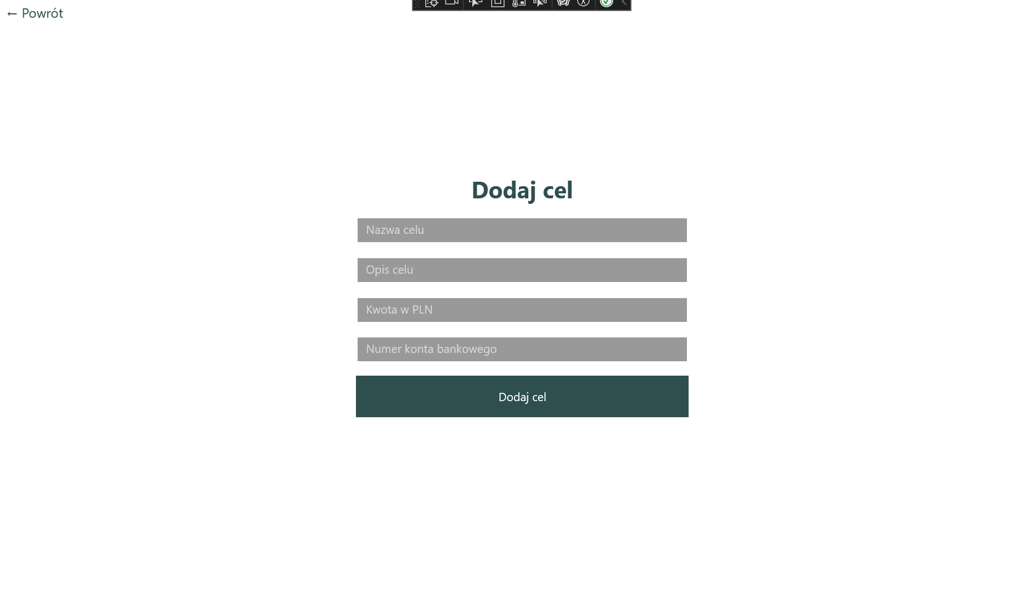

1. **Specyfikacja techniczna**

CharityApp jest aplikacją desktopową napisaną w języku C# w paradygmacie obiektowym. Przewidziana jest na komputery osobiste z systemem Windows (minimum wersja 10).

Szczegółowe dane dotyczące technologii użytych w projekcie

- Język C#: Do tworzenia logiki aplikacji.  
 - UWP (Universal Windows Platform): Aplikacja działa na platformie UWP, co umożliwia jej uruchomienie na różnych urządzeniach z systemem Windows.  
- XAML: Wykorzystywany do tworzenia interfejsu użytkownika.  
- MSTest: Testy jednostkowe do projektu napisane w bibliotece MSTest, która posiada możliwość integracji z aplikacją UWP  
- MVVM (Model-View-ViewModel): Architektura aplikacji, w której logika biznesowa jest oddzielona od warstwy interfejsu użytkownika. Dzięki temu aplikacja jest łatwiejsza do testowania i rozwoju.

Kompilacja i wykonywanie

Projekt może zostać skompilowany i zbudowany do wersji release. Aplikacje UWP nie wykonują bezpośrednio plików .exe – aplikacja jest publikowana jako AppPackage (przez side-load lub Windows App Store).

Architektura systemu

Architektura aplikacji powstała w ramach wzorca MVVM, który pozwala oddzielać logikę i interfejs, dzięki powstałej 3 warstwie (ViewModel). W przypadku CharityApp jest to szczególnie przydatne w przypadku zarządzania celami zbiórek.

Diagramy UML klas – implementacja logiki w części MODEL  
